EL86 6CW5 Paar 3 #1009 + #1013
Messdaten können auf http://dbl.musicweb.ch/tubedata heruntergeladen werden.

Paarmessdaten beide Röhren übereinander gelegt:
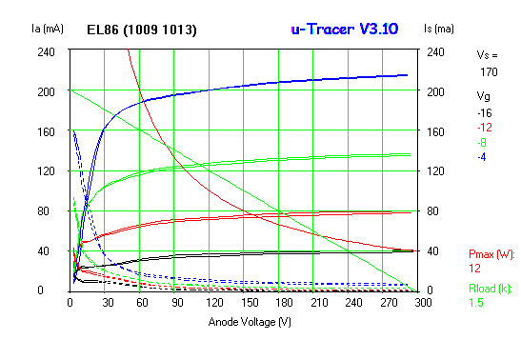

#1009
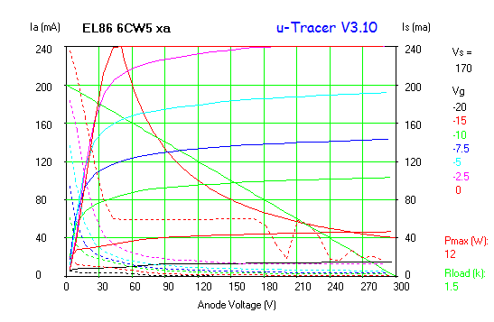#1013
